实验报告：磁盘调度模拟实验

姓名：陈晓彤 学号：PB14000556 时间：2016.5.21

实验要求：用C语言设计模拟一个磁盘调度算法，并测试其正确性。

输入：磁头所在的位置及对块的调度序列

输出：对块的调度访问序列

实验背景：基本的磁盘调度算法有 先来先服务算法 最短寻道时间优先算法 扫描算法 循环扫描算法等。

算法实现：本实验选择实现最短寻道时间优先算法，即每次寻找与当前磁头位置距离最近的磁道。先将需要访问的磁道排序，如果磁头在最左端或最右端，则只需一次遍历访问即可，否则先找到距离磁头最近的磁道，访问并输出，然后比较其左侧和右侧未被访问的磁道哪个距此更近，选择近者作为下一个访问的磁道，知道有一侧的磁道全部被访问，则向另一侧扫描逐个访问输出。

#include<stdio.h>

#include<time.h>

#include<stdlib.h>

int main()

{

srand((unsigned)time(NULL));

int pos[20],flag[20];

int i,j;

for(i=0;i<20;i++)

{

pos[i]=rand()%128;/*产生20个访问的磁道数*/

}

printf("磁道序列:\n");

for(i=0;i<20;i++)

{

printf("%d ",pos[i]);

}

int temp;

for(i=0;i<20;i++)

{

for(j=0;j<20-i-1;j++)

{

if(pos[j]>pos[j+1])

{

temp=pos[j];pos[j]=pos[j+1];pos[j+1]=temp;/*按磁道数排序*/

}

}

flag[i]=0;

}

printf("\n");for(i=0;i<20;i++)

{

printf("%d ",pos[i]);

}

printf("\n输入磁头位置:\n");

int init;

scanf("%d",&init);

int nearest;

int left_all=0,right_all=0,next1,next2;/*标记磁头是否已到达最左端或最右端*/

if(pos[0]>init)

{

for(i=0;i<20;i++)

printf("%d ",pos[i]);/*若磁头已到达最左端，则直接向右扫描输出*/

return 0;

}

else if(pos[19]<init)

{

for(i=19;i>-1;i++)

printf("%d ",pos[i]);/*若磁头已到达最右端，则直接向左扫描输出*/

return 0;

}

else

{

for(i=0;i<20;i++)/*其余情况，比较当前磁头位置左右最近的未扫描过的磁道的远近，选择近者*/

{

if(pos[i]<init && (init<pos[i+1] || init==pos[i+1]))

break;

}

nearest=((init-pos[i])>(pos[i+1]-init))?(i+1):i;

flag[nearest]=1;printf("%d ",pos[nearest]);/*找到与初始磁头最近的磁道，输出标记并从此开始*/

for(j=0;j<20;j++)

{

if(left_all)

{

for(i=nearest+1;i<20;i++)

{

if(!flag[i])

printf("%d ",pos[i]);/*磁头左端磁道都已被访问，直接向右遍历扫描并访问输出*/

}

return 0;

}

else if(right_all)

{

for(i=nearest-1;i>-1;i--)

{

if(!flag[i])

printf("%d ",pos[i]);/*磁头右端磁道都已被访问，直接向左遍历扫描并访问输出*/

}

return 0;

}

else

{

next1=nearest-1;next2=nearest+1;

while(next1 && flag[next1])/*找距离最近的左侧的未访问磁道*/

next1--;

while(next2 && flag[next2])/*找距离最近的右侧的未访问磁道**/

next2++;

if(next1<0)

{

left_all=1;/*左端磁道都已被访问，标记*/

}

else if(next2>19)

{

right_all=1;/*右端磁道都已被访问，标记*/

}

else

{

nearest=((pos[nearest]-pos[next1])>(pos[next2]-pos[nearest]))?next2:next1;/*找到下一个访问磁道位置，输出并标记*/

printf("%d ",pos[nearest]);flag[nearest]=1;

}

}

}

}

return 0;

}

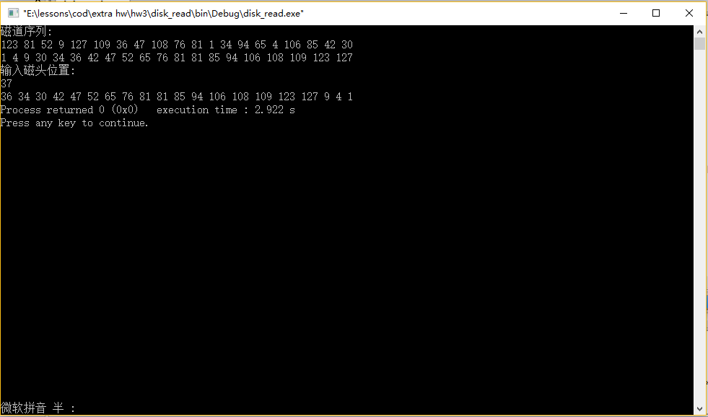

可以看到访问序列与预期情况相同，结果正确